МИНОБРНАУКИ РОССИИ

Федеральное государственное бюджетное образовательное учреждение высшего образования

«Тверской государственный технический университет»

(ТвГТУ)

Кафедра «Программного обеспечения»

**Отчёт по лабораторной работе №2**

**Вариант 1**

по дисциплине “Системы искусственного интеллекта”

Выполнил: студент группы

ПИН-17.06

Иванов Р. В.

Проверил:

Мальков А. А.

Тверь 2021

Первый вариант, потому что по списку я 9, а всего 8 вариантов

**Цель работы** – сформировать базу данных, научиться использовать литеральные ограничения, УЭ-проверки, предикатные условия и ограничения по возвращаемым значениям.

**Постановка задачи:**

1. Используя редактор clipsedt.exe, сформировать базу данных, содержащую не менее десяти неупорядоченных фактов на основе следующего шаблона:

(deftemplate student

(slot name) ; имя студента

(slot age) ; возраст

(slot year) ; год обучения (курс)

(slot spec) ; специализация

(slot aver_mark)) ; средний балл

Типы и допустимые значения слотов представлены ниже:

Имя слота Тип значения Допустимые значения

name symbol любые имена

age integer 17 - 22

year integer 2 - 5

spec string “hard”, “soft”, “ai”

aver_mark float в интервале [3 - 5]

Пример заполнения БД представлен ниже:

(deffacts students

(student (name John) (age 20) (year 3) (spec "hard") (aver_mark 4.5))

. . .

)

Сохранить конструкции deftemplate и deffacts в файле.

2. Составить в соответствии с вариантом задания правила, реализующие описанные ниже функции, с использованием заданных типов условных элементов. Правила, соответствующие различным пунктам задания, следует сохранять в разных файлах, чтобы демонстрировать их работу преподавателю по отдельности.

2.1. Используя только литеральные ограничения, составить правила для нахождения в БД фактов, удовлетворяющих заданным в таблице 1 условиям, и выдачи соответствующих сообщений.

2.2. Изменить сформированные в п. 2.1. правила путем добавления в антецедент новых условий и изменения выводимых сообщений в соответствии с табл. 2. При реализации новых УЭ использовать УЭ-проверки (test-CE).

2.3. Изменить сформированные в п. 2.2. правила путем добавления в антецеденты предикатных условных элементов для проверки типов значений слотов. Например, для варианта 1 необходимо добавить предикатные УЭ, проверяющие типы значений в слотах <year> и <aver_mark>.

Таблица 1.

|  |  |  |
| --- | --- | --- |
| Вар | Условие в антецеденте правила | Сообщение, выводимое в консеквенте правила |
| 1. | Студент 2-го курса | “Студент 2-го курса <name> учится по специализации <spec> |

Таблица 2.

|  |  |  |
| --- | --- | --- |
| Вар | Условие в антецеденте правила | Сообщение, выводимое в консеквенте правила |
| 1. | Студент 2-го курса, средний балл не ниже 4.5 | “Студент <name> имеет средний балл <aver_mark>” |

2.4. Изменить сформированные в п. 2.3. правила путем добавления в антецеденты условных элементов с ограничением по возвращаемому значению. Условия ограничения для различных вариантов приведены в табл. 3.

Таблица 3.

|  |  |
| --- | --- |
| Вариант | Условный элемент с ограничением  по возвращаемому значению |
| 1. | Оканчивает университет в возрасте не старше 24 лет |

Возраст поступления в университет определяется по формуле: [age] - [year].

Возраст окончания: [age] + (5 - [year].)

**Листинги программы**

1.

(deftemplate student ;объявляем шаблон неупорядоченных фактов

(slot name) ; факт

(slot age) ; факт

(slot year) ; факт

(slot spec) ; факт

(slot aver_mark)) ; факт

(deffacts students ; объявляем список фактов

(student (name Smirnov) (age 20) (year 4) (spec "hard") (aver_mark 4))

(student (name Ivanov) (age 21) (year 4) (spec "soft") (aver_mark 4.8))

(student (name Kuznetsov) (age 22) (year 5) (spec "ai") (aver_mark 4.1))

(student (name Popov) (age 19) (year 3) (spec "soft") (aver_mark 4))

(student (name Sokolov) (age 20) (year 5) (spec "ai") (aver_mark 3.5))

(student (name Lebedev) (age 21) (year 2) (spec "soft") (aver_mark 3.4))

(student (name Kozlov) (age 20) (year 3) (spec "hard") (aver_mark 4.3))

(student (name Novikov) (age 19) (year 4) (spec "hard") (aver_mark 4.2))

(student (name Morozov) (age 20) (year 4) (spec "ai") (aver_mark 4))

(student (name Petrov) (age 21) (year 2) (spec "soft") (aver_mark 5))

)

(defrule R1 ; объявляем правило, в данном случае это год = 2

(student (name ?name) (age ?age) (year 2) (spec ?spec) (aver_mark ?aver_mark))

=>

(printout t crlf "Student 2-ogo kyrsa " ?name " ychitsa no specializacii " ?spec " " crlf )) ; вывод на печать 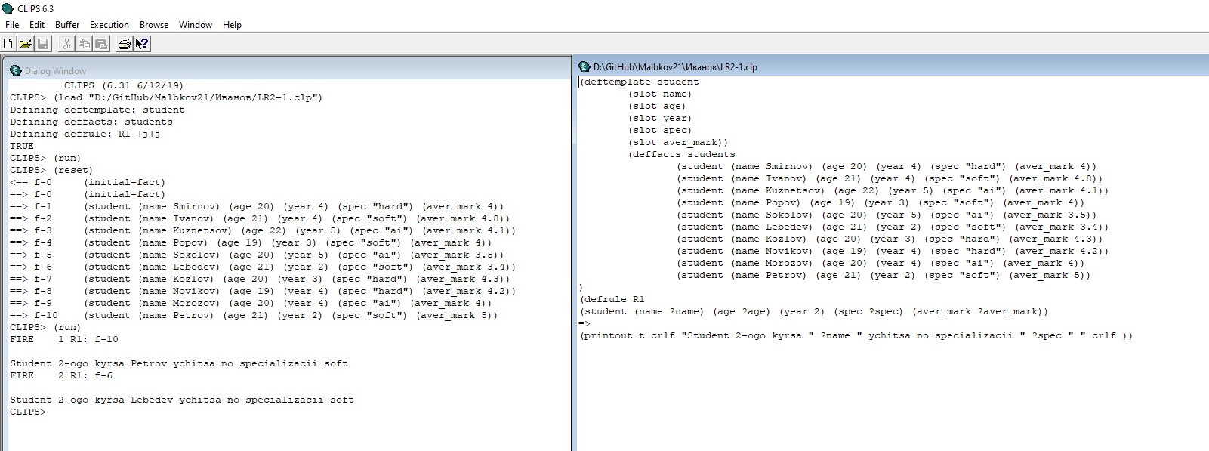

2.

(deftemplate student ;объявляем шаблон неупорядоченных фактов

(slot name) ; факт

(slot age) ; факт

(slot year) ; факт

(slot spec) ; факт

(slot aver_mark)) ; факт

(deffacts students ; объявляем список фактов

(student (name Smirnov) (age 20) (year 4) (spec "hard") (aver_mark 4))

(student (name Ivanov) (age 21) (year 4) (spec "soft") (aver_mark 4.8))

(student (name Kuznetsov) (age 22) (year 5) (spec "ai") (aver_mark 4.1))

(student (name Popov) (age 19) (year 3) (spec "soft") (aver_mark 4))

(student (name Sokolov) (age 20) (year 5) (spec "ai") (aver_mark 3.5))

(student (name Lebedev) (age 21) (year 2) (spec "soft") (aver_mark 3.4))

(student (name Kozlov) (age 20) (year 3) (spec "hard") (aver_mark 4.3))

(student (name Novikov) (age 19) (year 4) (spec "hard") (aver_mark 4.2))

(student (name Morozov) (age 20) (year 4) (spec "ai") (aver_mark 4))

(student (name Petrov) (age 21) (year 2) (spec "soft") (aver_mark 5))

)

(defrule R1 ; объявляем правило, в данном случае это год = 2 и средняя оценка >= 4.5

(student (name ?name) (age ?age) (year 2) (spec ?spec) (aver_mark ?ave_mark))

(test (>= ?ave_mark 4.5))

=>

(printout t crlf "Student 2-ogo kyrsa " ?name " imeeet srednii ball " ?spec " " crlf )) ; вывод на печать

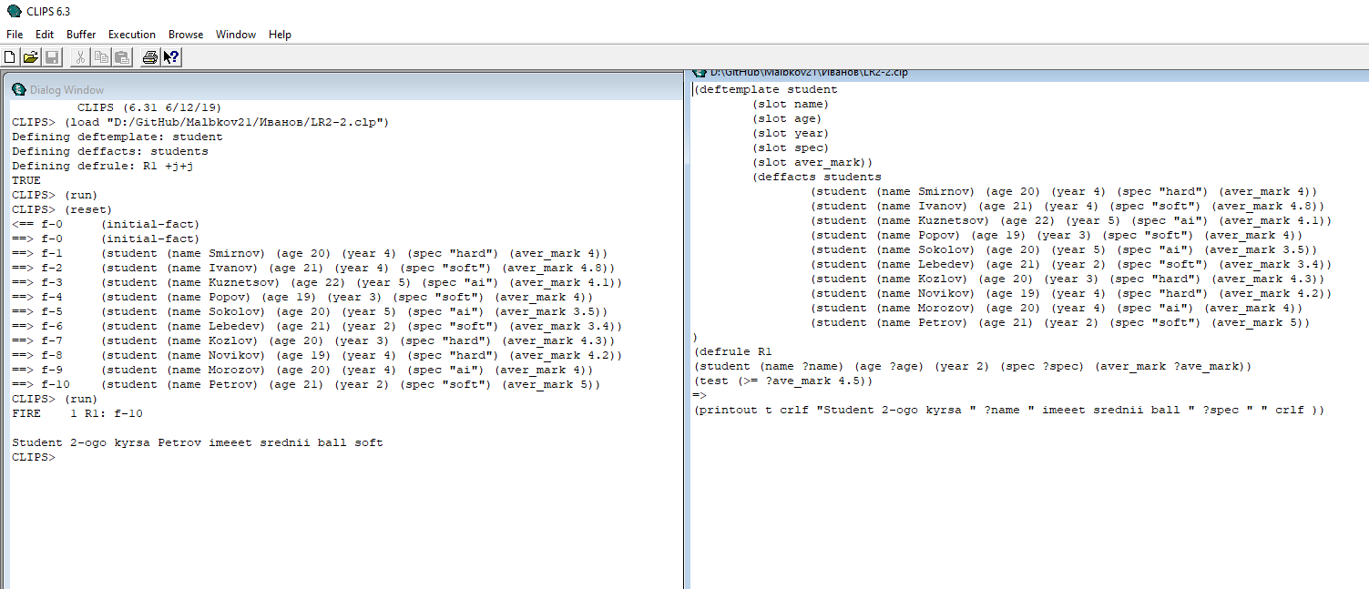

3.

(deftemplate student ;объявляем шаблон неупорядоченных фактов

(slot name) ; факт

(slot age) ; факт

(slot year) ; факт

(slot spec) ; факт

(slot aver_mark)) ; факт

(deffacts students ; объявляем список фактов

(student (name Smirnov) (age 20) (year 4) (spec "hard") (aver_mark 4))

(student (name Ivanov) (age 21) (year 4) (spec "soft") (aver_mark 4.8))

(student (name Kuznetsov) (age 22) (year 5) (spec "ai") (aver_mark 4.1))

(student (name Popov) (age 19) (year 3) (spec "soft") (aver_mark 4))

(student (name Sokolov) (age 20) (year 5) (spec "ai") (aver_mark 3.5))

(student (name Lebedev) (age 21) (year 2) (spec "soft") (aver_mark 3.4))

(student (name Kozlov) (age 20) (year 3) (spec "hard") (aver_mark 4.3))

(student (name Novikov) (age 19) (year 4) (spec "hard") (aver_mark 4.2))

(student (name Morozov) (age 20) (year 4) (spec "ai") (aver_mark 4))

(student (name Petrov) (age 21) (year 2) (spec "soft") (aver_mark 5))

)

(defrule R1 ; объявляем правило, в данном случае это окончание университет в возрасте не старше 24 лет

(student (name ?name) (age ?age) (year ?year) (spec ?spec) (aver_mark ?ave_mark))

(test (>= 20 (+ ?age (- 5 ?year))))

=>

(printout t crlf "Student " ?name " okanchivaet yniversitet v vozraste ne starwe 24 let " crlf ))

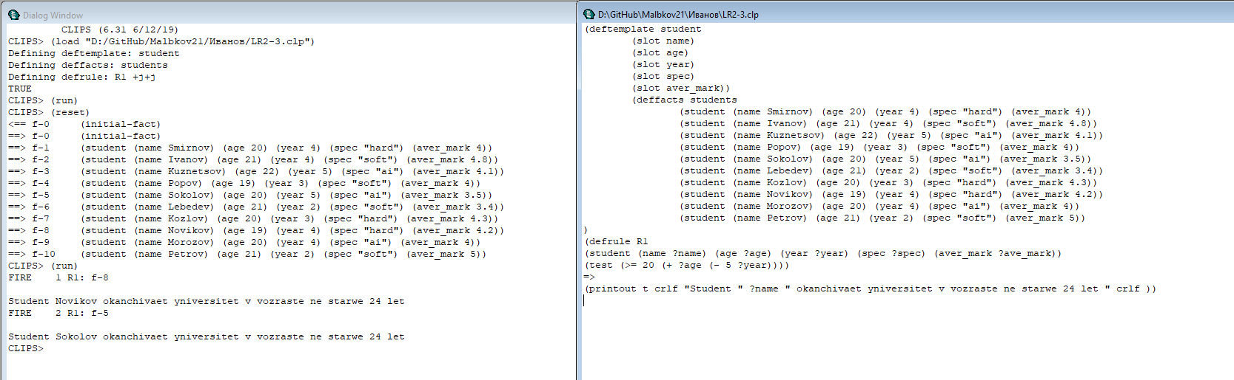

**Вывод**

В результате выполнения данной лабораторной работы сформирована база данных, содержащая десять неупорядоченных фактов. Использованы литеральные ограничения, УЭ-проверки, предикатные условия и ограничения по возвращаемым значениям.